7 апреля — Всемирный день здоровья



Тема 7 апреля 2023 года — «Здоровье для всех». Этот девиз приурочен к 75-летию со дня создания Всемирной Организации Здравоохранения.
Этот принцип был положен в основу Устава ВОЗ, и с тех пор десятилетиями организация ни на шаг не отступала от него. Он основан на твердой уверенности в том, что однажды все люди будут здоровы и довольны жизнью в мирном, процветающем и устойчивом обществе. Право на здоровье — одно из основных прав человека. Все должны иметь равный доступ к необходимому лечению и медикаментам, и нужда в медицинской помощи не должна превращаться в финансовую катастрофу.
За 75 лет удалось сделать многое, но доступность медицины для каждого остается недостижимой мечтой. 30% населения Земли не имеют доступа к самой неотложной медицинской помощи. Миллиарды людей вынуждены нести непомерную для них финансовую нагрузку, связанную со стоимостью лечения. И все ярче проявляется неравенство в обществе.
Нам нужно не только изменить свои приоритеты и отношение к людям. Нам понадобится изменить всю нашу экономику. Ее драйвером должны быть не погоня за прибылью и отравление Земли, а благополучие людей. Само понятие успешности должно ассоциироваться с благополучием людей и здоровьем планеты.
Кроме того, каждый из нас должен научиться ответственно относиться к здоровью себя и своих близких. Вредные привычки, малоподвижный образ жизни, нездоровая диета и невнимание к своему душевному здоровью — основная причина тяжелых хронических заболеваний и смерти. Игнорирование требований и советов врачей только усугубляет течение заболеваний, и заканчивается тем, что медицина становится бессильна чем-то помочь.
Все эти недостатки ярко вскрыл COVID-19. Система здравоохранения устояла в пандемии. Финансирование медицины растет, как и престиж профессии и профессионализм медиков. Пришло понимание, что хорошо отлаженная система первичной помощи не только помогает обществу быть здоровее, но и позволяет легче переносить экстремальные явления. Люди стали внимательнее относиться к своему здоровью и прислушиваться к рекомендациям врачей.
Несмотря на все сложности, мы уже многого достигли. Победили оспу, поставили на грань исчезновения полиомиелит и болезнь ришты. Разработали первую в мире противопаразитарную вакцину от малярии. Стойко встретили пандемию и в кратчайшие сроки создали вакцину от COVID-19. Всеобщими усилиями, шаг за шагом мы приближаемся к нашей цели — здоровье для всех.
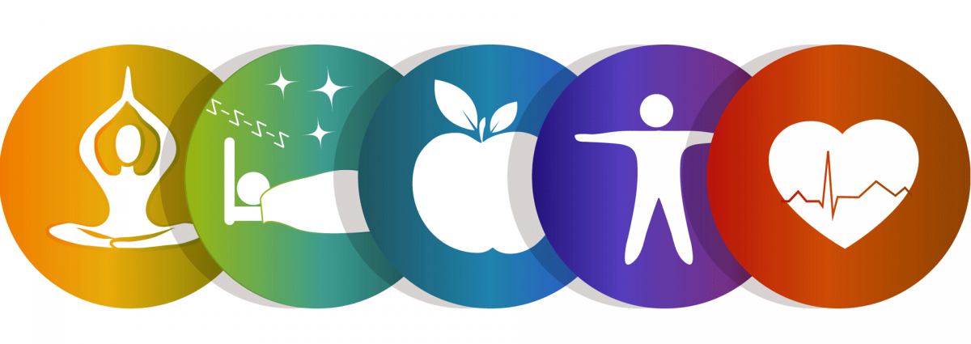
Интересные факты о здоровье:
- Самой здоровой нацией по праву считаются японцы. Они считаются очень трудолюбивыми и пунктуальными, но это не мешает им находить время для расслабления и отдыха. Японцы даже разработали систему 5S, которая помогает поддерживать баланс между личной жизнью и работой.
- Скорость некоторых процессов нашего организма можно сравнить с реактивной. Например, воздух при чихании вырывается со скоростью 160 км/ч (на такой скорости двигается скоростной поезд), а при кашле он может доходить до 900 км/час (скорость самолета).
- Стрессовые ситуации являются причиной 90% заболеваний, в том числе и наследственных. Это связано с тем, что напряжение ослабляет организм, нарушает процессы переваривания пищи и эмоциональное состояние. Высокие показатели стресса в Южной Корее связаны с построением карьеры.
- Мозг не ощущает боль, но может принимать сигналы, направляемые организмом.
- В некоторых случаях пища становится лекарством, однако результат зависит от восприятия. Подтверждением являются результаты наблюдений и историй, связанных с удивительными исцелениями и смертями, произошедшими с помощью еды.
- Структура воды меняется в зависимости от слов, произнесенных над ее источником. Приятные вещи делают воду лучше, поэтому при ее употреблении человек сам повышает свое самочувствие, исцеляется. Злость и заговор по отношению к воде дает обратный эффект.
- Позитивный настрой укрепляет иммунитет. Это происходит благодаря повышению уровня серотонина, повышающего работоспособность и ощущение бодрости. В связке с ним идет гормон дофамин, который мотивирует нас двигаться дальше, вырабатывая положительные воспоминания и эмоции. Иногда выработка этих веществ может замедляться, но данная задача решается с помощью терапии и специальных лекарств.
- Вредные привычки способствуют сокращению продолжительности жизни примерно на треть. Ежедневное использование сигарет приводит к тому, что легкие заполняются частичками сажи и дегтя всего за несколько суток (3-4 дня), а вот для отказа от курения и очищения дыхательных путей необходимо два, а то и три месяца. Употребление алкоголя в больших количествах нарушает работу организма из-за своей токсичности (аналогичный эффект дают наркотики). Тем не менее, его допустимо использовать в качестве антисептика для наружного применения.
Здоровье — это состояние полного физического, душевного и социального благополучия. По данным ВОЗ, здоровье человека определяется на 20% средой обитания, на 50% — образом жизни, и только 10% его зависит от системы здравоохранения. С ростом благосостояния общества основные риски для здоровья смещаются в сторону поведенческих факторов: курение, употребление алкоголя, малоподвижный образ жизни, высокий уровень холестерина. Такие распространенные проблемы, как повышенное кровяное давление, излишний вес, высокое содержание глюкозы в крови, также ранее относившиеся к поведенческим рискам, сейчас считаются метаболическими.
Все они приводят к росту числа неинфекционных заболеваний. Раковые, респираторные, сердечно-сосудистые заболевания и сахарный диабет становятся причиной 71% всех смертей в мире. К сожалению, виновниками этого во многом становимся мы сами. Профилактика неинфекционных заболеваний в большей части зависит от самих людей. Это не только здоровый образ жизни, физическая активность, правильное питание, но и своевременное обращение за помощью, регулярные медицинские обследования и соблюдение рекомендаций врачей.
Риски здоровья, связанные с влиянием окружающей среды, становятся причиной до 23% всех случаев смертей. Эта доля остается относительно стабильной из года в год, но с 2002 года существенно упала частота смертей, связанных с инфекционными заболеваниями. Все больше людей имеют доступ к безопасной воде и санитарии, все меньше домашних хозяйств пользуются твердым топливом для приготовления пищи. Тем не менее, растет негативное влияние других экологических факторов.
Значительную угрозу здоровью представляет загрязнение воздуха. В развивающихся странах опасен воздух внутри помещений, что связано со сжиганием твердого топлива для обогрева помещений и приготовления пищи. В европейском регионе, в том числе в Беларуси, основным источником загрязнения являются промышленность и транспорт. Они же традиционно источники такого вредного фактора, как шумовое загрязнение.
Большое внимание в мире уделяется и химической безопасности. Химические вещества, наносящие вред здоровью, могут попасть к человеку самыми разными путями. Они не только могут присутствовать в окружающей среде, пестициды и следы антибиотиков могут встречаться в пищевых продуктах, синтетические краски и пластик, могущие выделять вредные газы, могут содержаться в одежде, мебели и других предметах. Организации здравоохранения, надзорные и контролирующие органы могут обеспечить сертификацию и обязательную маркировку таких потенциально опасных товаров, но последнее слово всегда остается за потребителем.
Здоровье человека в первую очередь зависит от него самого. Своевременная профилактика, здоровый образ жизни, ответственное отношение к себе и окружающим, выбор товаров и услуг, не наносящих вреда здоровью и окружающей среде, всё это — необходимые условия сохранения здоровья и долголетия, предотвращения заболеваний.
Будьте здоровы! Берегите себя!
Нурлатский территориальный отдел

